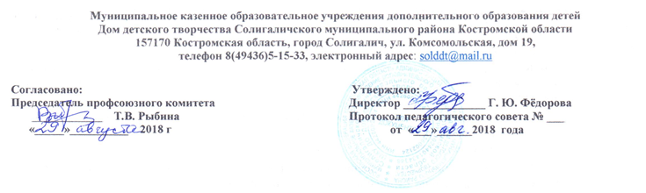**Муниципальное казенное образовательное учреждение дополнительного образования детей**

**Дом детского творчества Солигаличского муниципального района Костромской области**

**157170 Костромская область, город Солигалич, ул. Комсомольская, д. 19**

|  |  |
| --- | --- |
| **Согласовано**  **Председатель профсоюзной организации _______________ Т. В. Рыбина**  **«29» августа 2018 года** | **Утверждено**  **Директор ____________ Г. Ю. Фёдорова**  **Приказ № 29 от «29» августа 2018 года** |

**Телефон 8(49436)5-15-33, электронный адрес:** [**solddt@mail,ru**](mailto:Sol_ddt@mail.ru)

**Положение**

**о Совете родителей**

**муниципального казенного учреждения**

**дополнительного образования «Дом детского творчества»**

**Солигаличского муниципального района Костромской области**

**1. Общие положения**

      1.1. Настоящее положение разработано для Муниципального казенного учреждения дополнительного образования «Дом детского творчества» Солигаличского муниципального района Костромской области (далее - Учреждение) в соответствии с Законом РФ «Об образовании в РФ», Семейным кодексом РФ (ст. 12), Уставом Учреждения.

1.2 Совет родителей (далее Совет) избирается на общем собрании родителей сроком на один год. Главной задачей Совета является оказание помощи администрации и педагогическому коллективу в организации учебно-воспитательной, досуговой и хозяйственной деятельности Учреждения.

1.3 В состав Совета могут входить родители обучающихся, представитель профсоюзного комитета и администрации Учреждения.

1.4 Количественный состав Совета определяется исходя из целесообразности, но не менее 3 человек.

**2. Основные направления деятельности Совета:**

- принимает участие в разработке предложений и рекомендаций по организации учебного процесса, оборудованию учебных помещений, в приобретении необходимых учебно-методических пособий и подписных периодических изданий;

- оказывает содействие администрации Учреждения в осуществлении хозяйственной деятельности;

- принимает участие в организации и проведении культурно-массовых досуговых мероприятий, в том числе связанных с посещением концертов, музея, поездок и т.д.;

- в необходимых случаях по просьбе администрации Учреждения организует родителей на субботники по приведению в порядок территории и ремонту помещений Учреждения;

- организует собственный фонд средств, привлечение добровольных пожертвований родителей, используемых исключительно в соответствии с решениями Совета;

- стимулирование учебных, творческих достижений педагогов и обучающихся.

Совет имеет право:

- самостоятельно определять регламент своих заседаний, порядок их документального оформления, количественный состав комитета, текущий и перспективный планы работы, а также решать иные вопросы организации своей деятельности;

- устанавливать объемы финансирование программы его деятельности (исходя из реально привлечённых средств) и утверждать сметы расходов;

- осуществлять действенный контроль над поступлением и расходованием средств по назначению, информировать родительскую общественность о результатах контроля;

- систематически встречаться с педагогами и обучающимися Учреждения в целях изучения и посильного удовлетворения их нужд и потребностей;

- выносить благодарности юридическим и физическим лицам, вносящим взносы и добровольные пожертвования;

- поддерживать и расширять взаимодействие с органами исполнительной власти и местного самоуправления, юридическими и физическими лицами для привлечения и увеличения поступления целевых взносов и добровольных пожертвований на нужды Учреждения;

- заседания Совета проводятся по мере необходимости, но не реже 1 раза в 3 месяца;

- решения Совета в отношении администрации Учреждения носят рекомендательный характер;

- комитет отчитывается о своей деятельности на родительском собрании не реже 1 раза в год;

- члены Совета за большой вклад в развитие Учреждения могут быть поощрены.

**3. Ответственность**

      3.1. Совет несет ответственность:

- за выполнение закрепленных за ним задач и функций;

- соответствие принимаемых решений законодательству РФ, нормативно-правовым актам.

**4. Делопроизводство**

      4.1. Заседания Совета оформляются протоколом.

      4.2. В книге протоколов фиксируется:

- дата проведения заседания;

- количество присутствующих;

- приглашенные (Ф.И. О., должность);

- повестка дня;

- ход обсуждения вопросов, выносимых Совет;

- предложения рекомендации и замечания родителей (законных представителей), педагогических и других работников Учреждения, приглашенных лиц;

- решение Совета.

      4.3. Тетрадь протоколов Совета хранится в Учреждении.